Week5 Homework

2020161084 이도현

1.

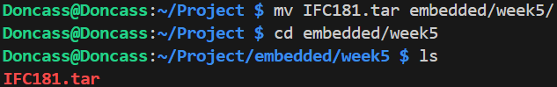

2.

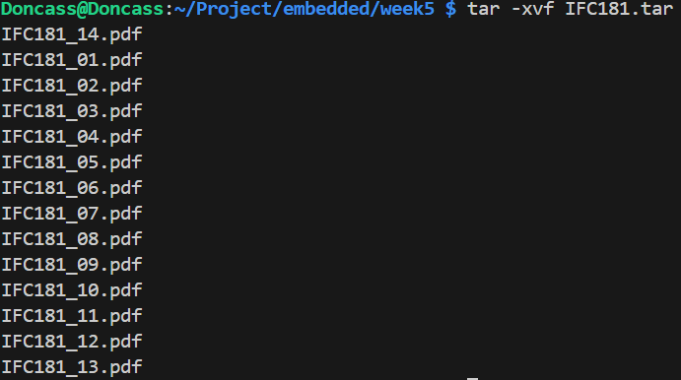

3.

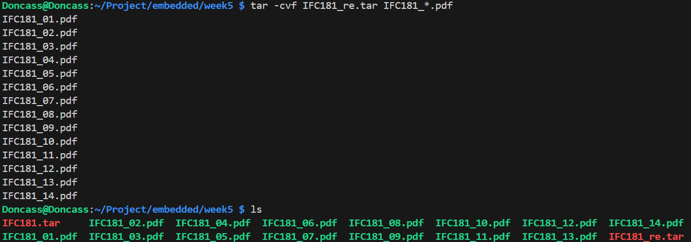

4.

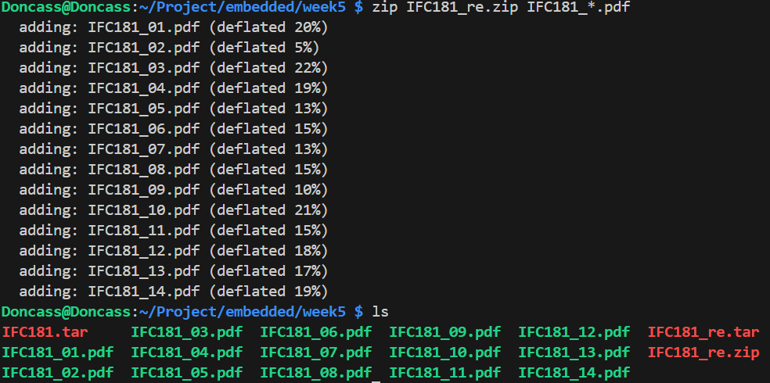

5.

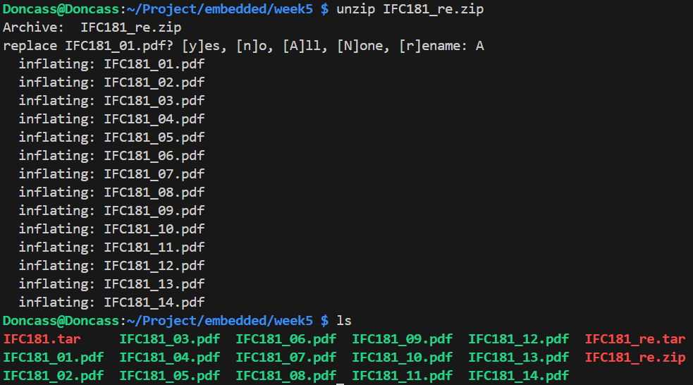

6.

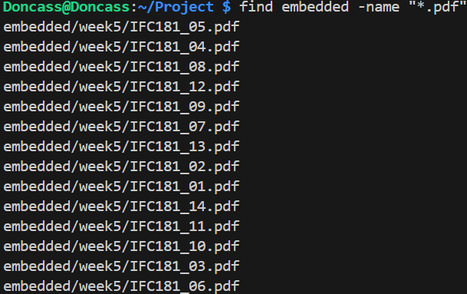

7.

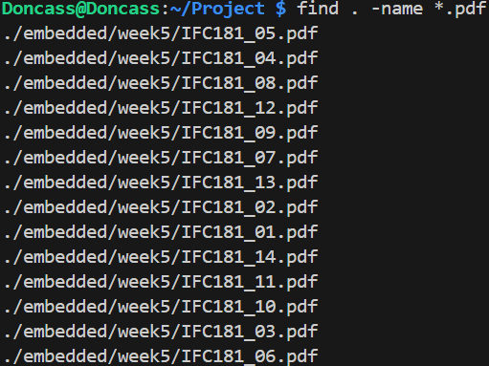

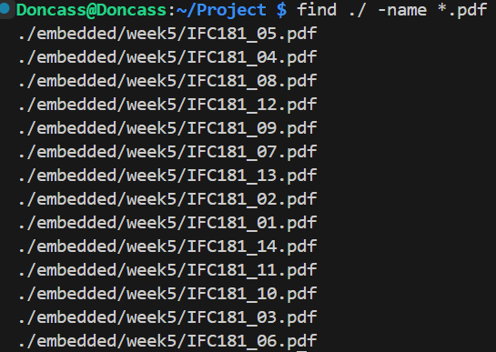

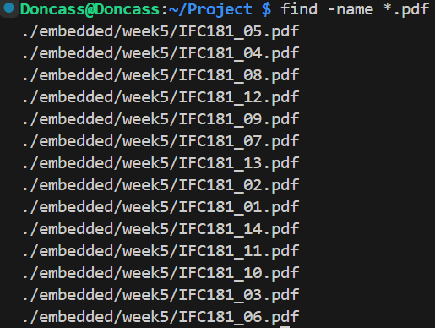

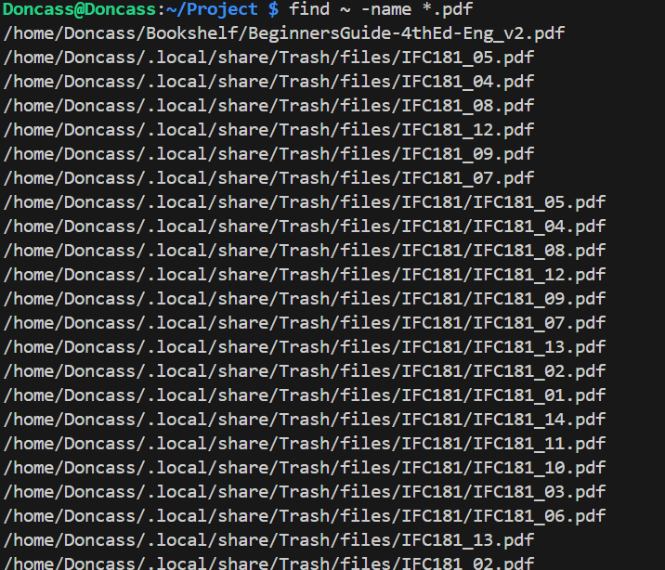

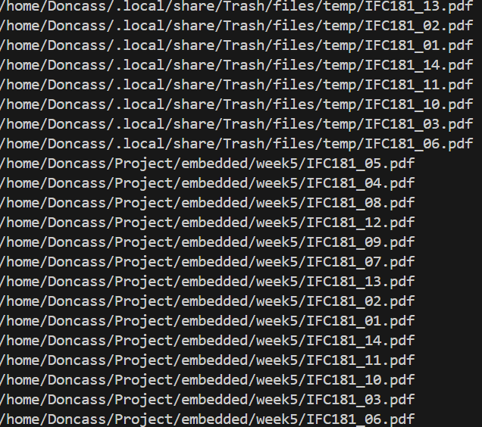

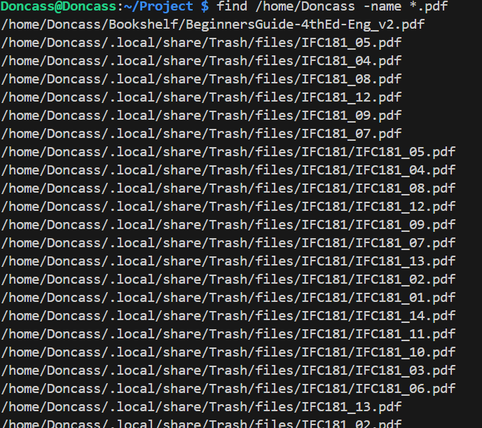

1,2,3는 현재 디렉토리에서 시작하고 4,5는 홈 디렉토리에서 시작하여 삭제해서 Trash 디렉토리에 가있던 파일까지 검색됐다.

8.



9.

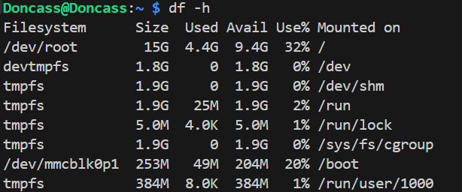

10.

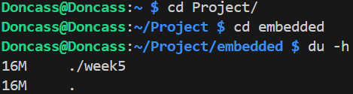

11.

16M

12.

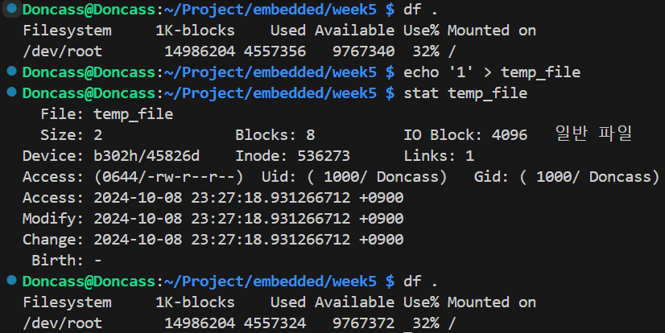

파일 시스템은 데이터를 저장할 때 최소 블록 크기 단위로 할당하여 df 명령에서 보여주는 사용량 증가는 실제 파일 크기보다 클 수 있다.

13.



32비트 시스템이다